

ՀԱՅԱՍՏԱՆԻ ՀԱՆՐԱՊԵՏՈՒԹՅԱՆ ԿԱՌԱՎԱՐՈՒԹՅՈՒՆ

Ո Ր Ո Շ Ո Ւ Մ

17 նոյեմբերի 2022 թվականի N - Ն

ԵՐԵՎԱՆ ՔԱՂԱՔԻ ԱՄԻՐՅԱՆ, ՍԱՐՅԱՆ, Փ. ԲՈՒԶԱՆԴԻ ՓՈՂՈՑՆԵՐՈՎ ՍԱՀՄԱՆԱՓԱԿՎԱԾ ՏԱՐԱԾՔԻ ՆԿԱՏՄԱՄԲ ՀԱՆՐՈՒԹՅԱՆ ԳԵՐԱԿԱ
ՇԱՀ ՃԱՆԱՉԵԼՈՒ ՄԱՍԻՆ
----------------------------------------------------------------------------------------------------------------

Ղեկավարվելով Հայաստանի Հանրապետության հողային oրենսգրքի 61-րդ հոդվածով, «Հանրության գերակա շահերի ապահովման նպատակով uեփականության oտարման մաuին» oրենքի 4-րդ, 5-րդ և 7-րդ հոդվածների դրույթներով և հիմք ընդունելով Երևան քաղաքի գլխավոր հատակագիծն ու դրա հիման վրա առաջացած քաղաքի զարգացման հեռանկարները, Երևան քաղաքի Կենտրոն վարչական շրջանի գոտևորման նախագիծը` Հայաստանի Հանրապետության կառավարությունը ո ր ո շ ու մ է.
1. Սույն որոշման NN 1 և 2 հավելվածներում նշված տարածքների (այսուհետ՝ օտարվող սեփականություն) նկատմամբ ճանաչել հանրության գերակա շահ` հետևյալ հիմնավորումներով`
1) օտարվող սեփականության տարածքում քաղաքաշինական ծրագրի իրականացման շահը գերակայում է oտարվող սեփականության սեփականատերերի շահերից, քանի որ`
ա. օտարվող սեփականության տարածքում քաղաքաշինական ծրագրի իրականացմամբ Երևանի կենտրոնից կվերանա ներկայումս առկա խառը, անկանոն կառուցապատումը` հին և խարխուլ, տարերայնորեն տեղադրված շինություններով, որոնց փոխարեն պետք է կառուցվեն մեկ բազմաբնակարան շենք և մեկ հասարակական նշանակության շինություն՝ ստորգետնյա միասնական հարկերով: Ամբողջ տարածքը կառուցապատման քաղաքաշինական ծրագրերի շրջանակներում պետք է բարեկարգվի, համալրվի կանաչապատ տարածքով և խաղահրապարակով, ինչպես նաև հիմնովին նորացվելու են ինժեներատեխնիկական ենթակառուցվածքները,
բ. համաձայն Երևան քաղաքի գլխավոր հատակագծի, Կենտրոն վարչական շրջանի համաձայնեցված գոտևորման նախագծի՝ Գլխավոր պողոտայի տվյալ տարածքի համար նախատեսված է տարածքի արդիականացում, կիրառական ենթակառուցվածքների ամրացում, որը հիմք կհանդիսանա նաև տարածքի առևտրային և մշակութային նշանակության մեծացման և արդեն իսկ կառուցապատված հարակից տարածքների հետ ներդաշնակության.
2) սույն կետում նշված քաղաքաշինական ծրագրի արդյունավետ իրականացումը չի կարող ապահովվել առանց նշված սեփականության oբյեկտների oտարման, քանի որ`
ա. դրանց անմիջական հարևանությամբ գտնվող տարածքների համար նախագծվել և մասնակիորեն իրականացվել են համաքաղաքային ենթակառուցվածքների անբաժանելի մասը կազմող հանգույցներ, արդեն իսկ մասնակիորեն կառուցապատվել է Գլխավոր պողոտան,
բ. անհնար է ապահովել տարածքների ջրամատակարարումը, ջրահեռացումը և քաղաքի համար կենսական նշանակություն ունեցող այլ պայմաններ, որոնք նախատեսված են Երևան քաղաքի գլխավոր հատակագծով:
2. Սահմանել, որ`
1) օտարվող սեփականության ձեռք բերող է հանդիսանում «ՋԻ ԷՄ ԴԵՎԵԼՈՓԵՐ» սահմանափակ պատասխանատվությամբ ընկերությունը.
2) նախատեսված օտարման գործառույթների իրականացումը համակարգող պետական լիազոր մարմնի գործառույթը պատվիրակվում է Երևանի քաղաքապետին.
3) սեփականության օտարման գործընթացն սկսելու վերջնական ժամկետը 2024 թվականի հունվարի 1-ն է.
4) օտարվող սեփականության նկատմամբ ճանաչված հանրության գերակա շահը չհիմնավորված վնաս չի պատճառում օտարվող սեփականության սեփականատերերին.
5) օտարվող սեփականության և դրանցում առկա սեփականության օբյեկտների նկարագրության արձանագրության կազմման գործառույթներն իրականացնում է լիազոր մարմին ճանաչված Երևանի քաղաքապետը.
6) օտարվող սեփականության և դրանցում առկա սեփականության օբյեկտների նկարագրության արձանագրության կազմման աշխատանքներն իրականացվում են Հայաստանի Հանրապետության կառավարության 2007 թվականի հունվարի 25-ի N 108-Ն որոշմամբ սահմանված կարգով և որոշմամբ սահմանված նկարագրության արձանագրության օրինակելի ձևով.
7) օտարվող սեփականություն ձեռք բերողի իրավունքներն ու պարտականությունները սահմանվում են «Հանրության գերակա շահերի ապահովման նպատակով uեփականության oտարման մաuին» օրենքի հիման վրա տարածքները ձեռք բերողի և լիազոր մարմնի միջև կնքված և սույն որոշմանը կցված պայմանագրին համապատասխան:
3. Առաջարկել Երևանի քաղաքապետին`
1) uույն որոշումն ուժի մեջ մտնելուն հաջորդող յոթ օրվա ընթացքում որոշումը պատշաճ ձևով ուղարկել oտարվող uեփականության uեփականատերերին և oտարվող uեփականության նկատմամբ պետական գրանցում ունեցող գույքային իրավունքներ ունեցող անձանց:
4. Ընդունել ի գիտություն, որ օտարվող սեփականություն ձեռք բերողն ստանձնել է պայմանագրային պարտավորություն` պետությունը զերծ պահելու ցանկացած վնասից և պատասխանատվությունից, որոնք կարող են առաջանալ սեփականության օտարման արդյունքում կամ հետևանքով` կապված սեփականության դիմաց փոխհատուցման անհամարժեքության, ինչպես նաև քաղաքաշինական ծրագրի իրականացման հետ:
5. Սույն որոշումն ուժի մեջ է մտնում պաշտոնական հրապարակման oրվան հաջորդող տաuներորդ oրը:

ՀԱՅԱՍՏԱՆԻ ՀԱՆՐԱՊԵՏՈՒԹՅԱՆ
ՎԱՐՉԱՊԵՏ Ն. ՓԱՇԻՆՅԱՆ

Երևան

Հավելված N 1
ՀՀ կառավարության 2022 թվականի
նոյեմբերի 17-ի N - Ն որոշման

Ց Ա Ն Կ
ԵՐԵՎԱՆ ՔԱՂԱՔԻ ՎԱՐՉԱԿԱՆ ՍԱՀՄԱՆՆԵՐՈՒՄ՝ ԱՄԻՐՅԱՆ, ՍԱՐՅԱՆ ԵՎ Փ. ԲՈՒԶԱՆԴԻ ՓՈՂՈՑՆԵՐՈՎ ՍԱՀՄԱՆԱՓԱԿՎԱԾ՝ ՀԱՆՐՈՒԹՅԱՆ ԳԵՐԱԿԱ ՇԱՀ ՃԱՆԱՉՎՈՂ ՏԱՐԱԾՔՆԵՐԻ

NN  ը/կ | Գտնվելու վայրը և նկարագիրը | Նկարագրության արձանագրության կազմման ժամկետը
1. | 2. | 3.
1. | Ամիրյան փող., 28 շ. թիվ 3 ավտոտնակ, Ամիրյան փող., 28/3, Ամիրյան փող., 30/4, Փ. Բուզանդի փող., 103/1, Փ. Բուզանդի փող., 103, Ամիրյան փող., 80/8,  Փ. Բուզանդի փող., 105, Ամիրյան փող., 80/13, Ամիրյան փող., 80/12, Փ. Բուզանդի փող., 107/1, Ամիրյան փող., 80/14, Ամիրյան փող., 80/10, Ամիրյան փող., 76/1, Ամիրյան փող., 76/3, Ամիրյան փող., 80/1, Ամիրյան փող., 80/3, Ամիրյան փող., 30/5, Ամիրյան փող., 28/6, Ամիրյան փող., 28/5, Ամիրյան փող., 80/16, Փ. Բուզանդի փող., 107 օժանդակ շինություն, Ամիրյան 30/1, Ամիրյան փող. 80 (3 գույքային միավոր), Ամիրյան փող., 80/7, Ամիրյան փող. 30/3, Փ. Բուզանդի փող., 101 շ. բակում ավտոտնակ, Ամիրյան փող., 80/17, Ամիրյան փող., 80/15, Փ. Բուզանդի փող., 107, Փ. Բուզանդի փող., 107, Ամիրյան փող., 78, Ամիրյան փող., 28/4, Ամիրյան 30, Փ. Բուզանդի փող., 101 շ. բակում ավտոտնակ,  Փ. Բուզանդի փող., 103, Փ. Բուզանդի փողոցին հարող տարածք /սխեման ներկայացված է N 2 hավելվածում/ | 4 ամիս

ՀԱՅԱՍՏԱՆԻ ՀԱՆՐԱՊԵՏՈՒԹՅԱՆ
ՎԱՐՉԱՊԵՏԻ ԱՇԽԱՏԱԿԱԶՄԻ
ՂԵԿԱՎԱՐ Ա. ՀԱՐՈՒԹՅՈՒՆՅԱՆ
Հավելված N 2
ՀՀ կառավարության 2022 թվականի
նոյեմբերի 17-ի N - Ն որոշման

Ս Խ Ե Մ Ա
ԵՐԵՎԱՆ ՔԱՂԱՔԻ ԱՄԻՐՅԱՆ, ՍԱՐՅԱՆ, Փ. ԲՈՒԶԱՆԴԻ ՓՈՂՈՑՆԵՐՈՎ ՍԱՀՄԱՆԱՓԱԿՎԱԾ` ՀԱՆՐՈՒԹՅԱՆ ԳԵՐԱԿԱ ՇԱՀ ՃԱՆԱՉՎՈՂ ՏԱՐԱԾՔՆԵՐԻ
(≈ 0.409029 հա)

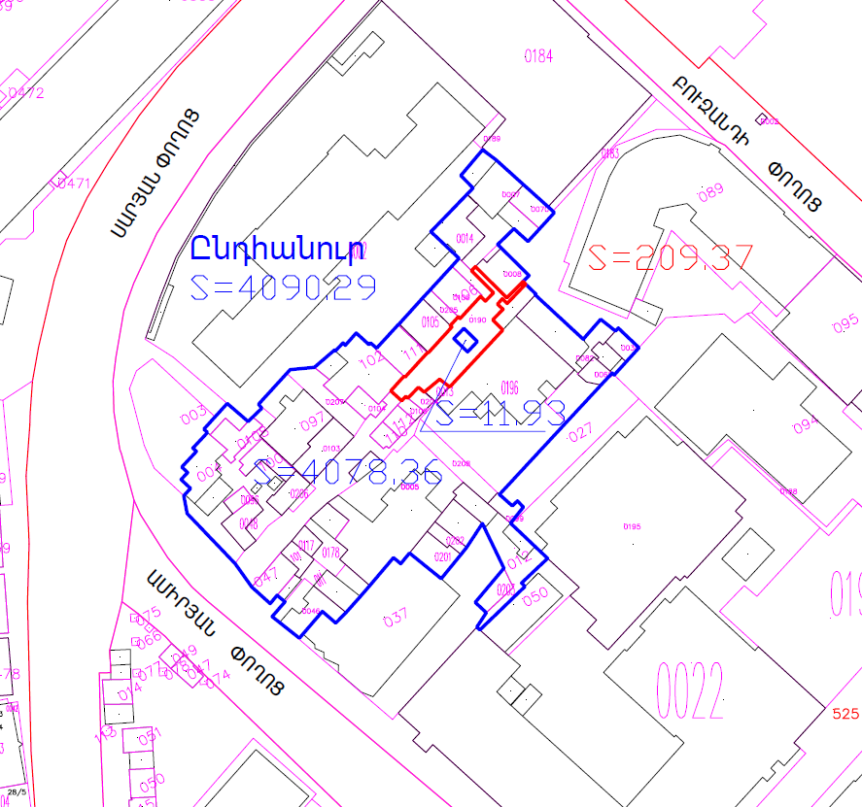

ՀԱՅԱՍՏԱՆԻ ՀԱՆՐԱՊԵՏՈՒԹՅԱՆ
ՎԱՐՉԱՊԵՏԻ ԱՇԽԱՏԱԿԱԶՄԻ
ՂԵԿԱՎԱՐ Ա. ՀԱՐՈՒԹՅՈՒՆՅԱՆ

